En relación con la pregunta escrita 9-17/PES-0222, presentada por el Ilmo. Sr. D. Alberto Catalán Higueras, del Grupo Parlamentario Unión del Pueblo Navarro (UPN), la Consejera de Educación del Gobierno de Navarra informa:
1.-Los centros adscritos al nuevo IESO “Ribera” (nominación provisional) de Ribaforada pertenecientes a las localidades de Cabanillas, Fustiñana y Ribaforada supondrán en los próximos cursos académicos la matrícula que se indica en la tabla adjunta:
Ratio ESO | 30
Ratio Bach. | 33

 | Nuevo IESO “Ribera” de Ribaforada.
 | E.S.O.
 | 1º |  | 2º |  | 3º |  | 4º |  | Total  E.S.O.
 | Alu | Gru | Alu | Gru | Alu | Gru | Alu | Gru | Alu | Gru
2019-20 | 65 | 3 | 0 | 0 | 0 | 0 | 0 | 0 | 65 | 3
2020-21 | 81 | 3 | 54 | 2 | 0 | 0 | 0 | 0 | 136 | 5
2021-22 | 84 | 3 | 80 | 3 | 43 | 2 | 0 | 0 | 207 | 8
2022-23 | 73 | 3 | 87 | 3 | 72 | 3 | 35 | 2 | 267 | 11
2023-24 | 85 | 3 | 79 | 3 | 84 | 3 | 64 | 3 | 312 | 12
2024-25 | 88 | 3 | 87 | 3 | 80 | 3 | 78 | 3 | 334 | 12
2025-26 | 65 | 3 | 92 | 4 | 86 | 3 | 78 | 3 | 321 | 13
2026-27 | 94 | 4 | 74 | 3 | 91 | 4 | 82 | 3 | 341 | 14

De los datos de la tabla se pueden obtener los gráficos de evolución de la matrícula y grupos:
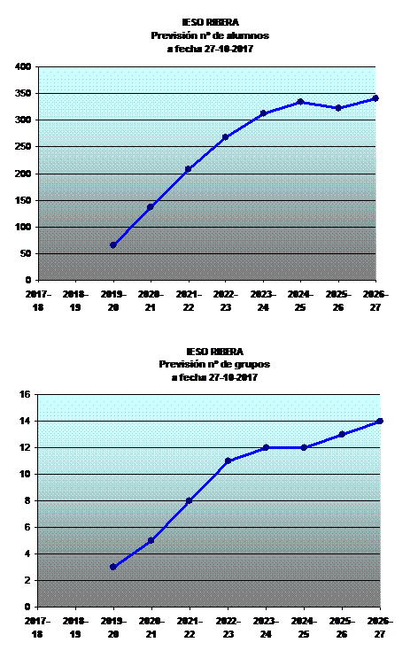
2.-Desde el Departamento de Educación se prevé que la matriculación del alumnado se haga de manera escalonada, es decir, empezando por 1º de ESO y sucesivamente ir añadiendo los niveles correspondientes. No obstante, si se produjeran la solicitud y compromiso de todas las familias del alumnado que estando cursando 1º de ESO en Tudela de cursar 2º de ESO en el nuevo centro el Departamento de Educacion podría estudiar esta posibilidad.
Cabe, sin embargo, recordar, que entre las ventajas de empezar de manera escalonada están:
- que el nuevo equipo directivo y los docentes adscritos podrán definir el Proyecto Educativo del nuevo centro y realizar los ajustes necesarios, sin la presión que supondría atender a un instituto de mayor tamaño.
- el alumnado que ya esté matriculado en los centros de secundaria de Tudela podrá continuar sus estudios en el centro dónde los comenzó con las garantías actuales.
3.- Durante los cursos 17-18 y 18-19 los responsables del Departamento de Educación se reunirán con los representantes de las Comunidades Educativas de las tres localidades mencionadas anteriormente para intercambias información y pareceres.
4.- En el curso 18-19, una vez que desde el Servicio de Inspección Educativa se designe a la persona encargada de la dirección del nuevo instituto, ésta será liberada de sus labores docentes para poder organizar el nuevo curso a partir del mes de marzo.
Iruñean, 2017ko azaroaren 8an / En Pamplona, a 8 de noviembre de 2017
Hezkuntza Kontseilaria eta Gobernuko Eleduna / La consejera de Educación y Portavoz del Gobierno: María Solana Arana

